Отчёт по лабораторной работе №5

Операционные системы

Пономарева Татьяна Александровна

Содержание

# 1 Цель работы

Настроить рабочую среду

# 2 Задание

1. Добавить новый пароль
2. Установить дополнительное программное обеспечение
3. Создать собственный репозиторий

# 3 Теоретическое введение

Менеджер паролей pass - программа, сделанная в рамках идеологии Unix. Данные хранятся в файловой системе в виде каталогов и файлов. Файлы штфруются с помощью GPG-ключа.

# 4 Выполнение лабораторной работы

Установка pass и gopass (рис. 1).

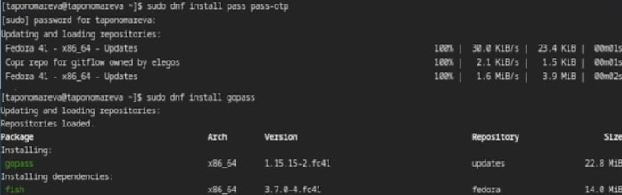

Рис. 1: Установка pass, passgo

# 5 Синхронизация с git

Сначала просматриваю список ключей, инициализирую хранилище, создаю структуру git (рис. 2).

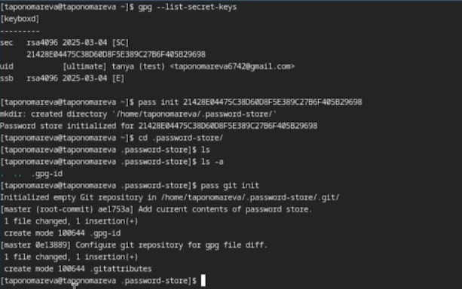

Рис. 2: Синхронизация с git

Создаю пароль (рис. 3).

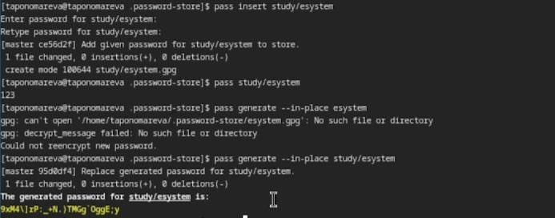

Рис. 3: Создание пароля

Устанавливаю дополнительное программное обеспечение (рис. 4).

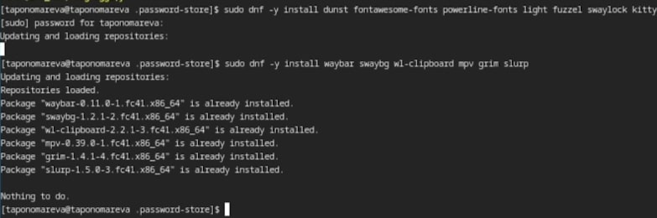

Рис. 4: Программное обеспечение

Устанавливаю шрифты (рис. 5).

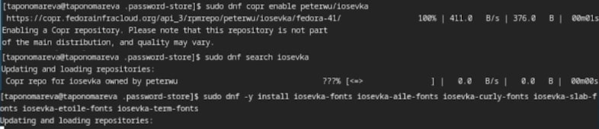

Рис. 5: Шрифты

Устанавливаю бинарный файл. Создаю собственный репозиторий. Подключаю репозиторий к системе (рис. 6).

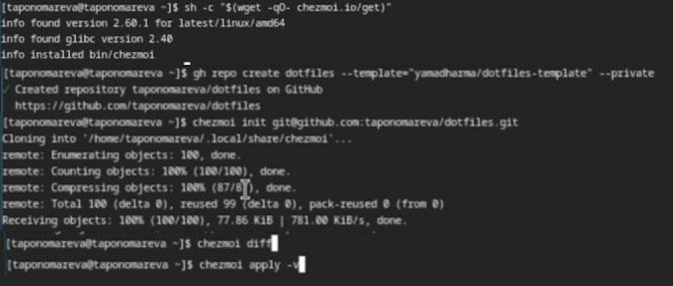

Рис. 6: Установка бинарного файла. Создание собственного репозитория. Подключение репозитория к системе

Извлекаю последние изменения(рис. 7).

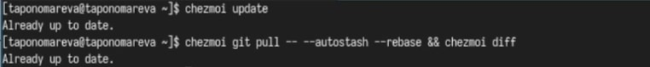

Рис. 7: Извлечение последних изменений

Настраиваю автоматику изменений(рис. 8).

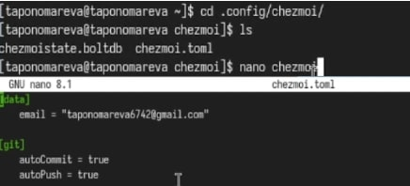

Рис. 8: Автоматика изменений

# 6 Выводы

В ходе проведения лабораторной работы была настроена рабочая среда.

# Список литературы

1. [Курс на ТУИС](https://esystem.rudn.ru/course/view.php?id=113)